

Instalación w10 en maquina virtual

Con Xampp



1. Descarga de w10, en la página principal de Windows
2. Creamos la maquina virtual con Oracle VirtaulBox

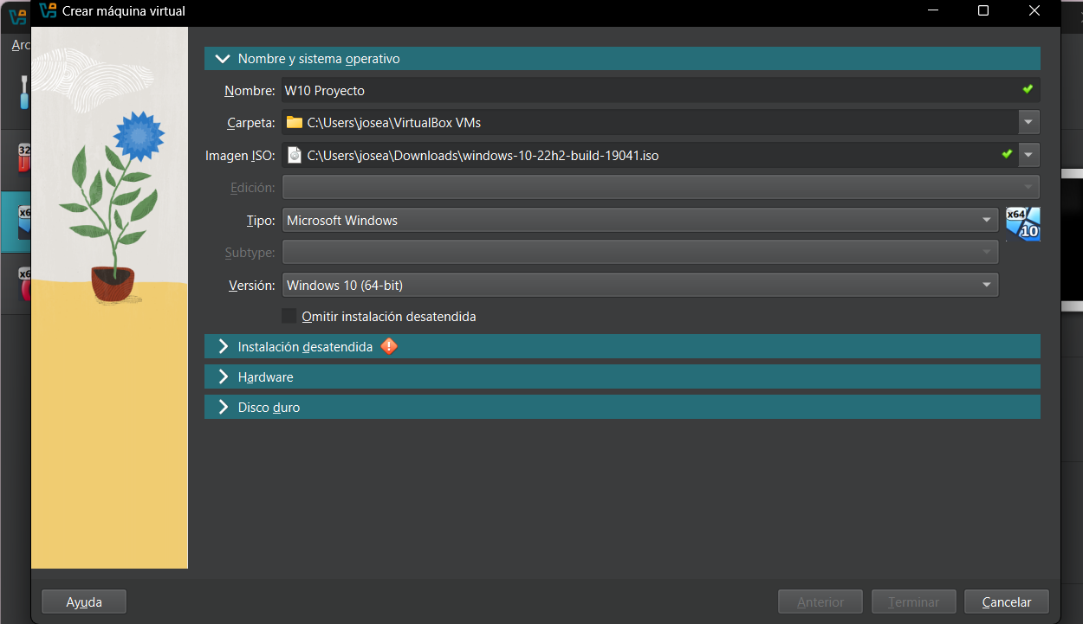

1. Esperamos a que nos deje instalar

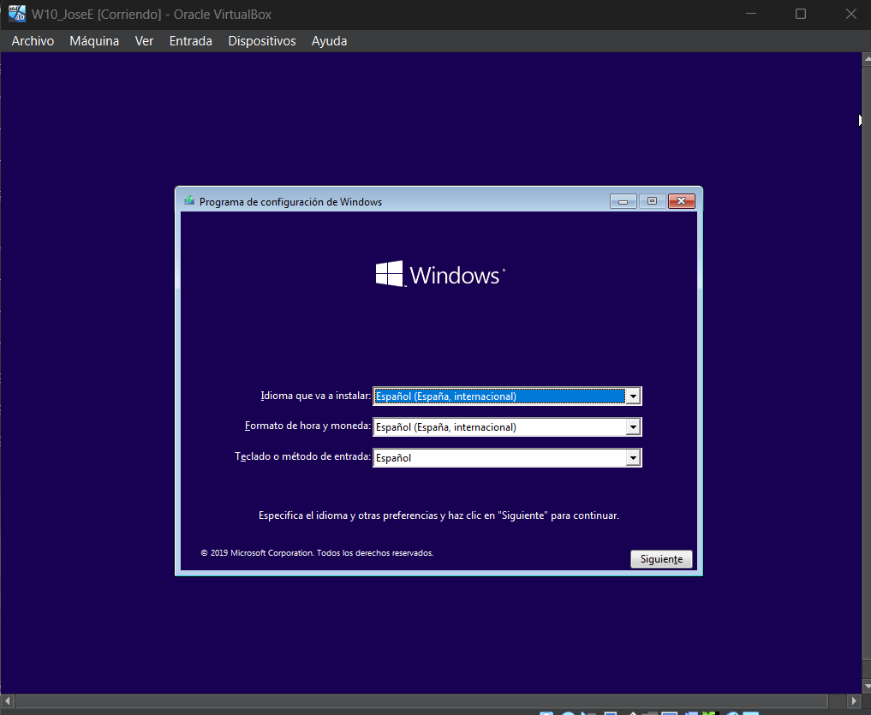

1. Comenzamos el proceso de instalación

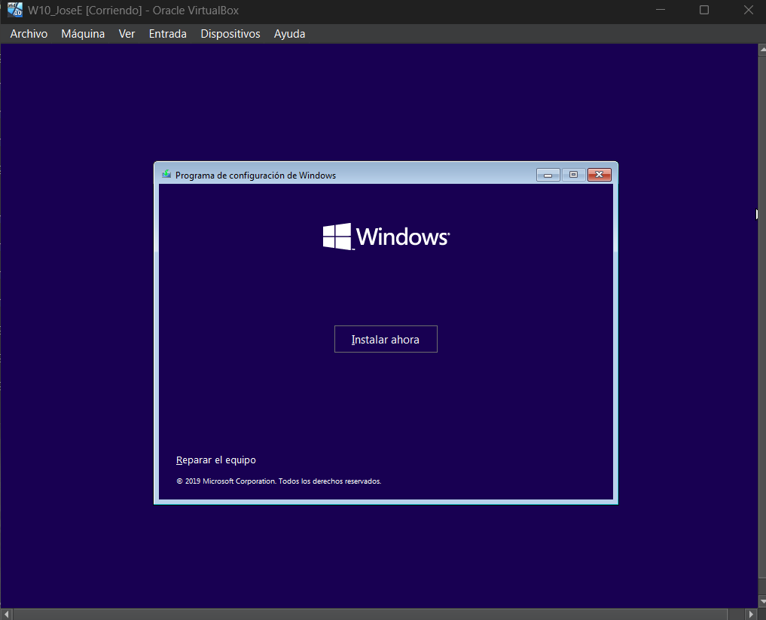

1. Elegimos el tipo de sistema operativo dentro de las opciones de Windows 10

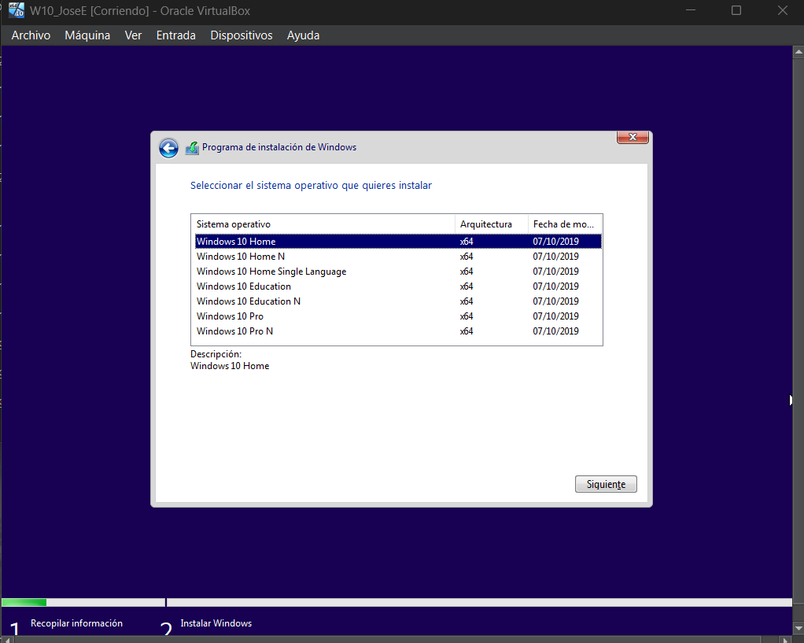

1. Aceptamos los terminos

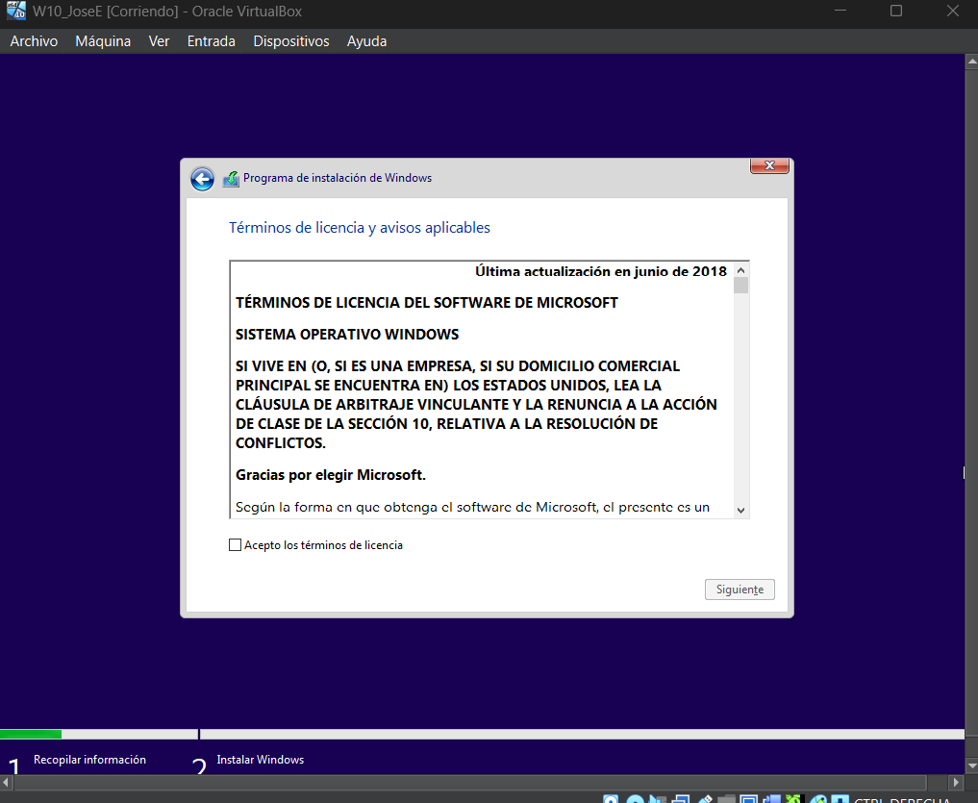

1. Elegimos el tipo de instalación

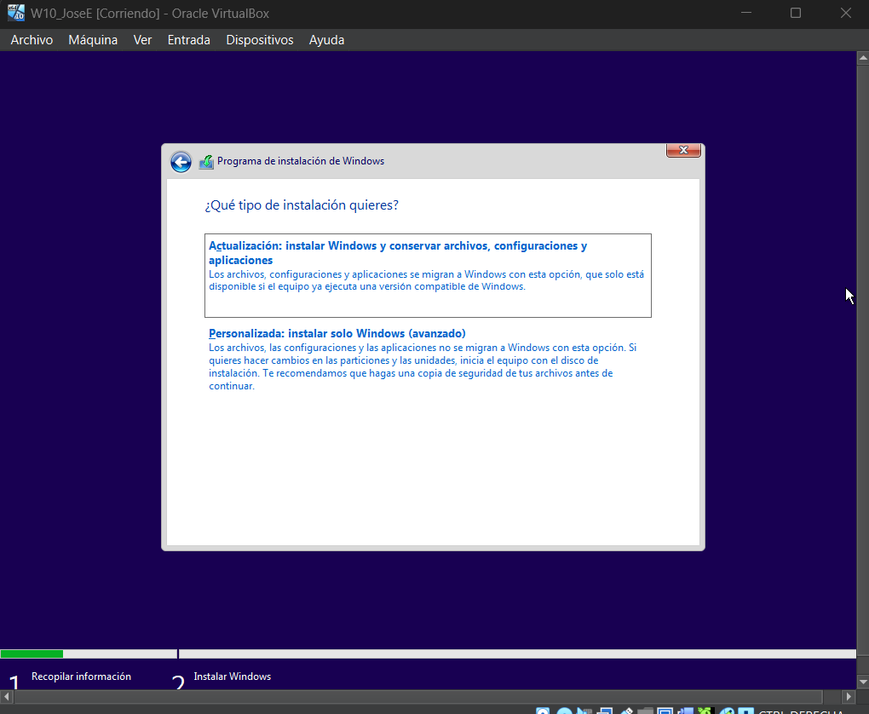

1. Elegimos la personalizada y elegimos la partición para la instalación

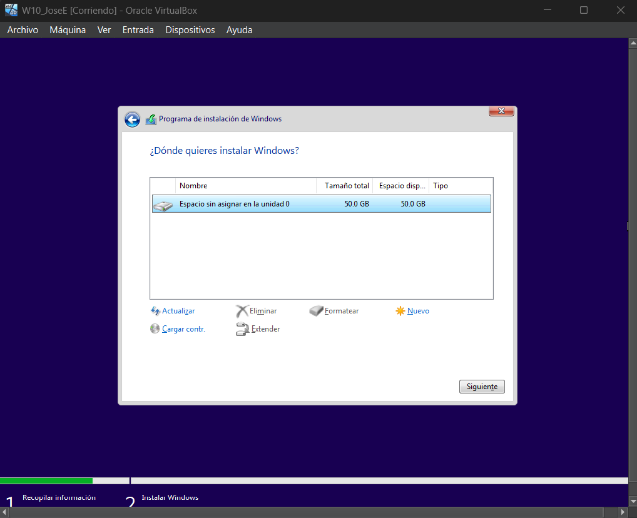

1. Separamos las particiones dejando una de mínimo 26Gb para la instalación

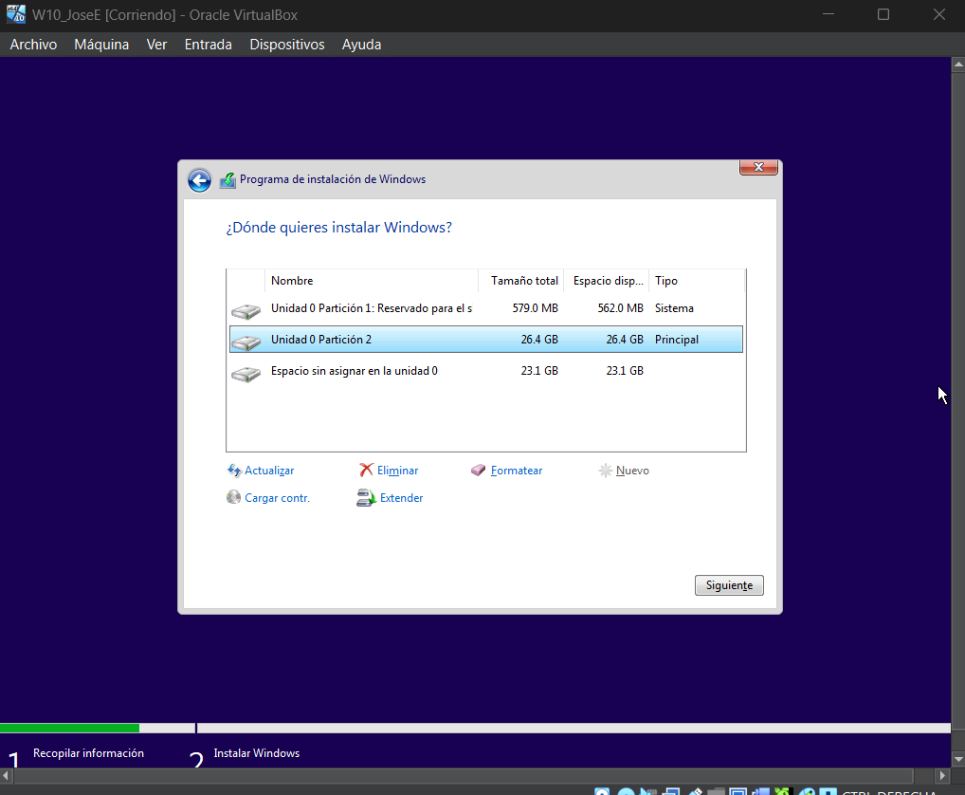

1. Esperamos a que se instale

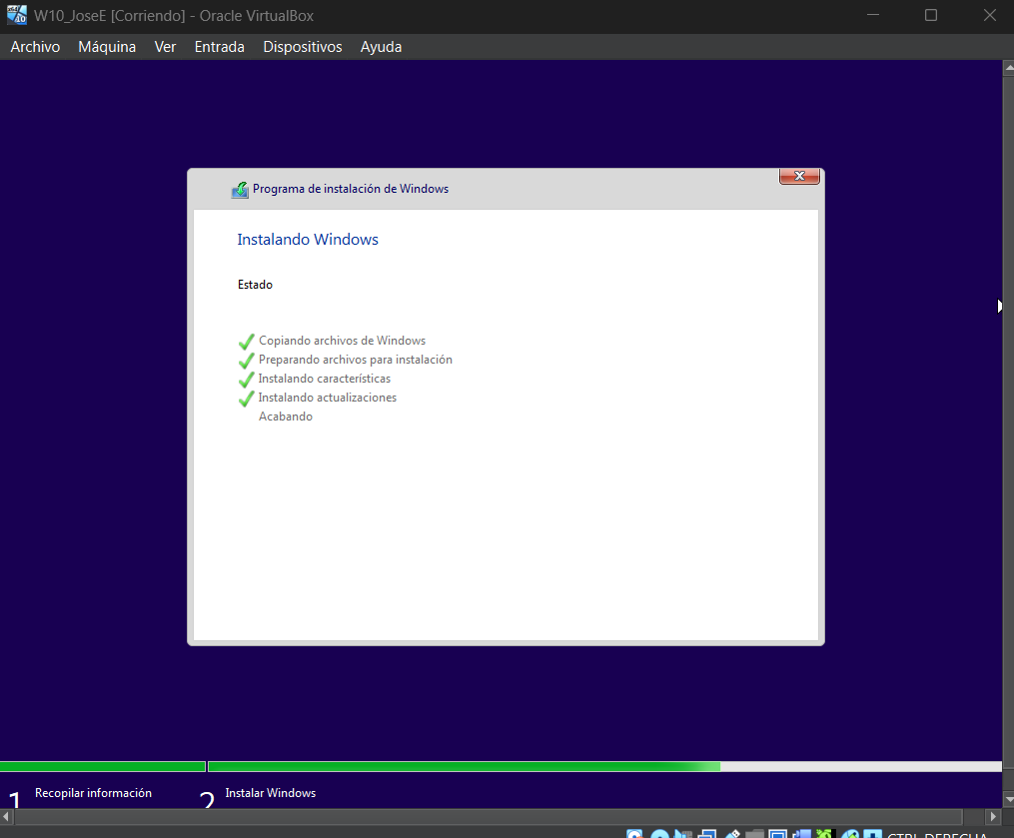

1. Ahora se reinicia

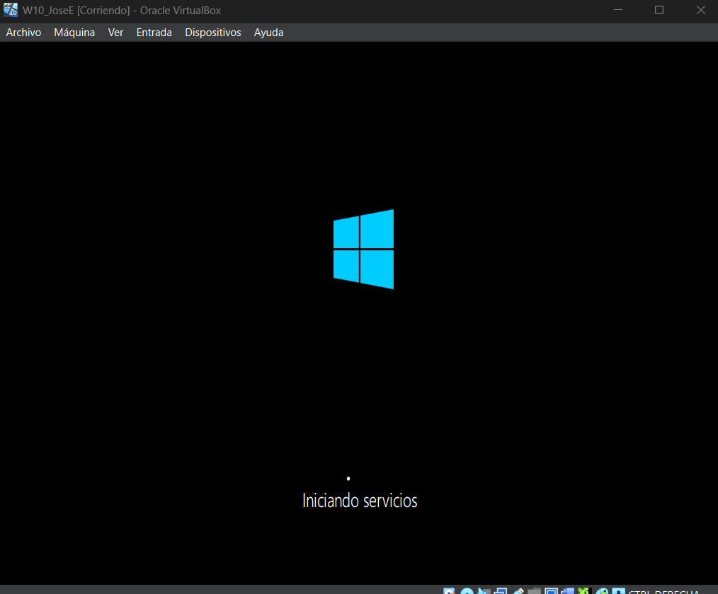

1. Cortana nos explicará las funciones de Windows 10

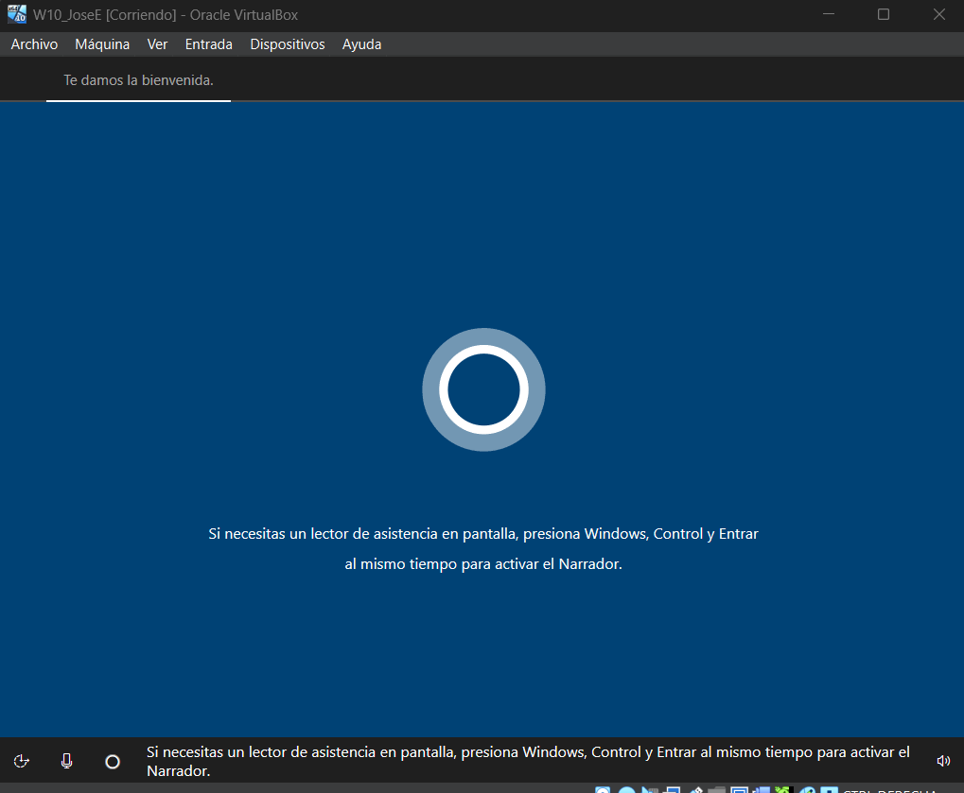

1. Ahora Windows nos asaltará con muchas opciones y personalizaciones

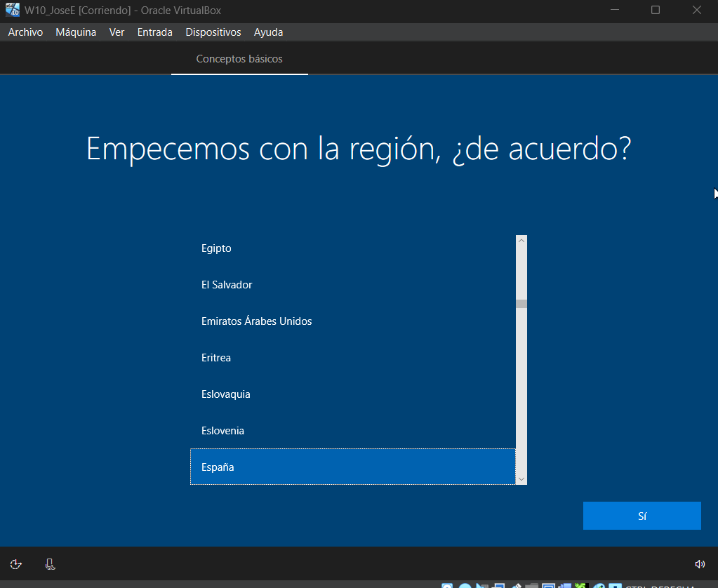

1. Ponemos nuestra cuenta de Microsoft

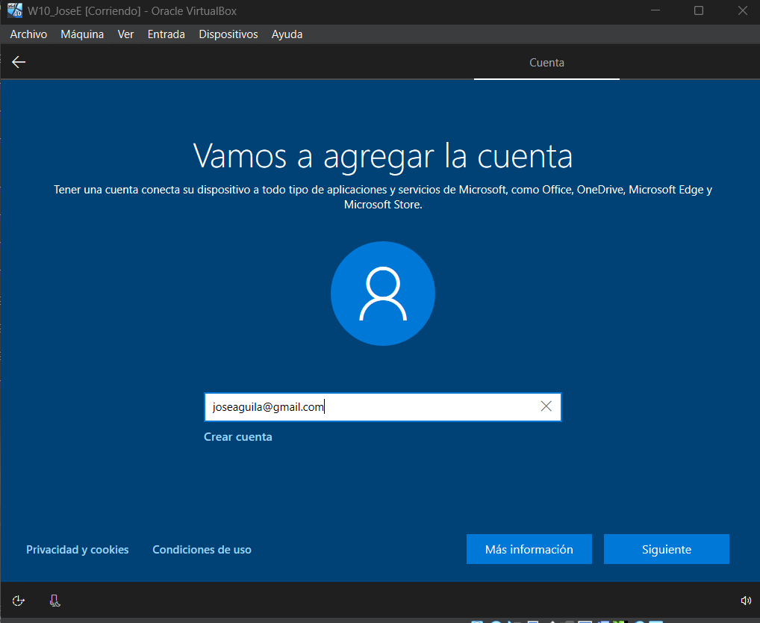

1. Esperamos los últimos ajustes

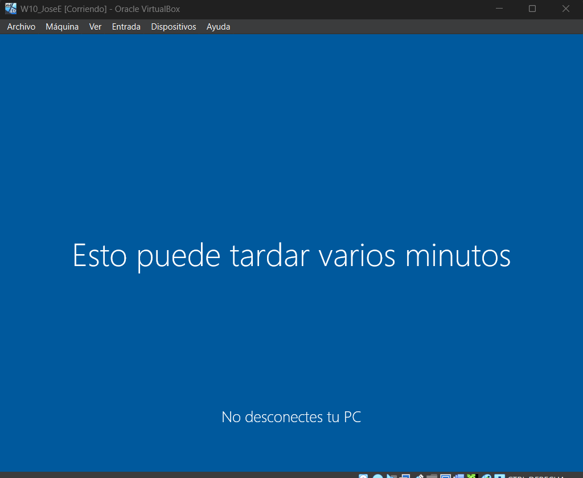

1. ¡Todo listo!

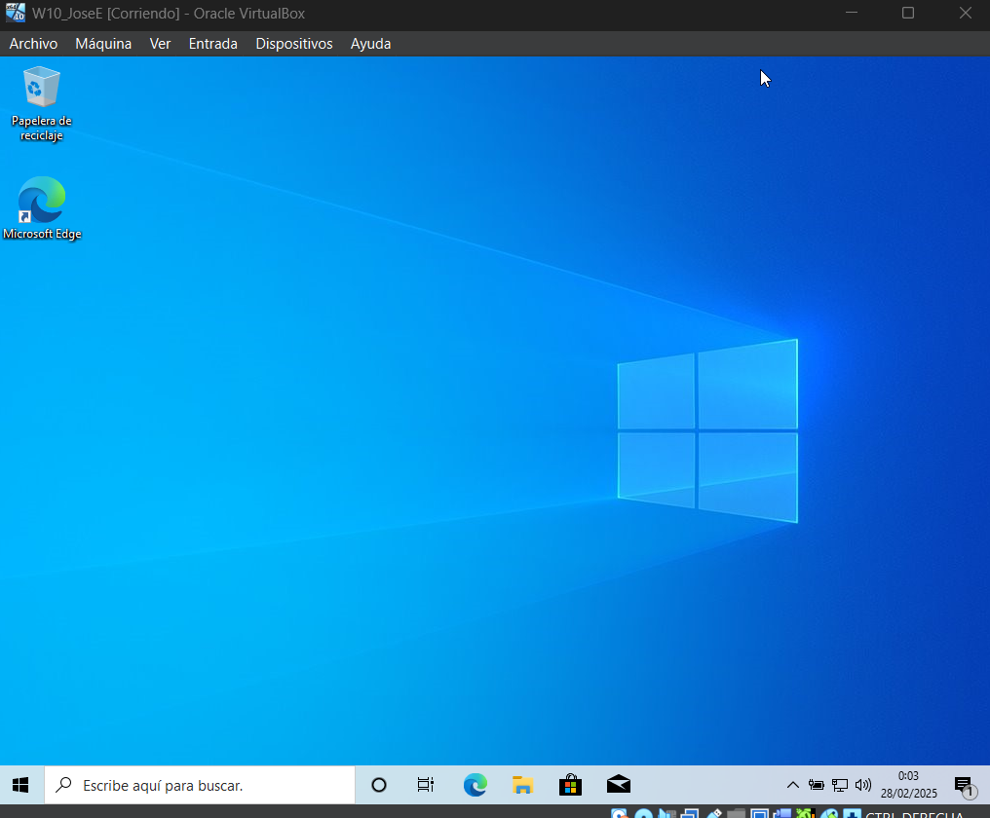

1. Descargamos el Xampp

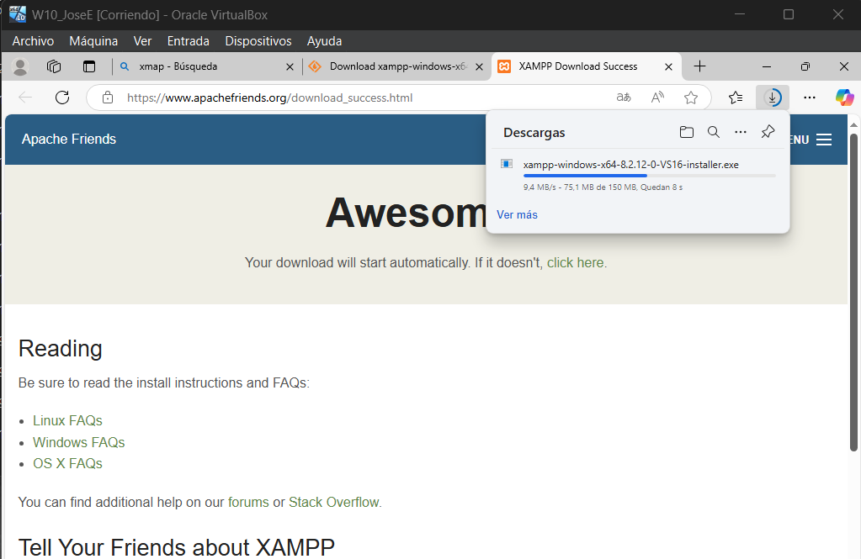

1. Instalamos el programa

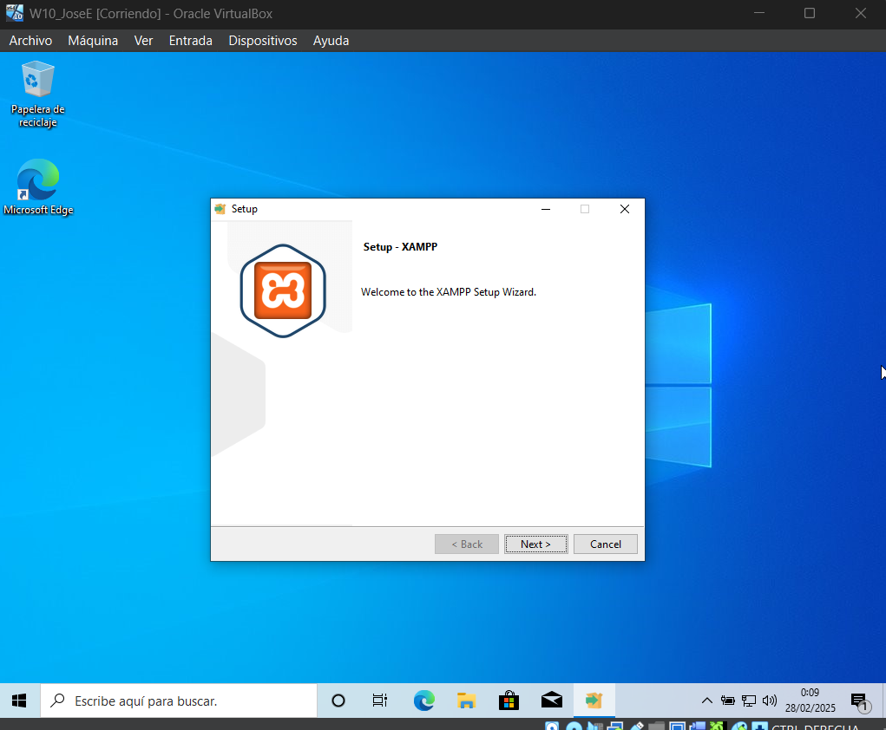

1. Iniciamos el servidor Apache

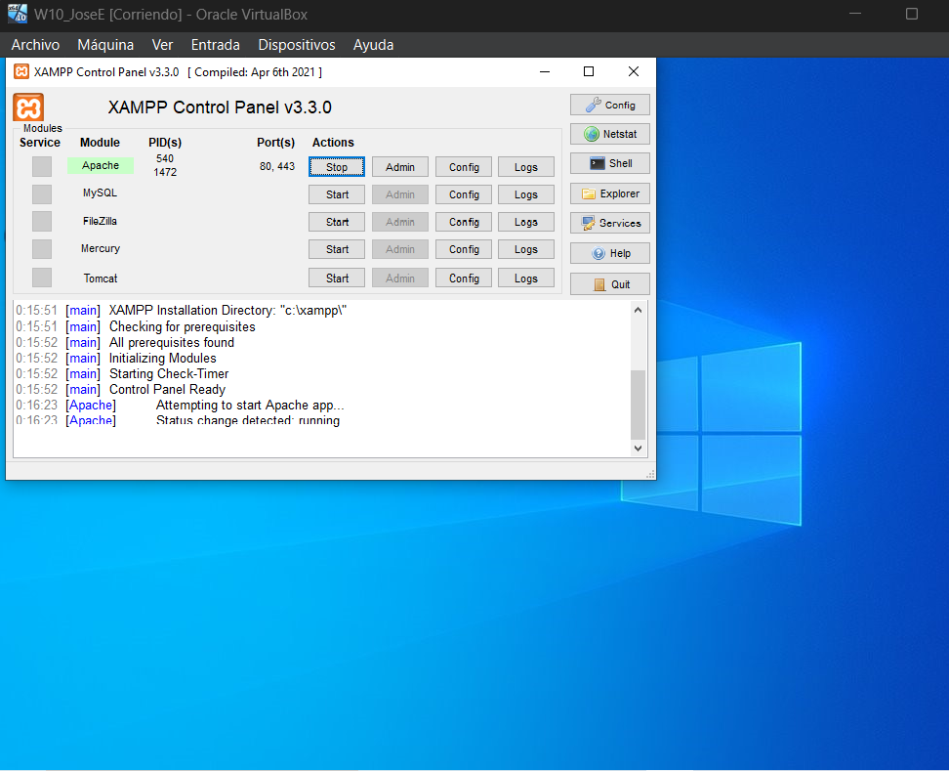

1. Poniendo localhost en la barra del navegador entraremos en la pagina del apache por defecto

